МИНИСТЕРСТВО НАУКИ И ВЫСШЕГО ОБРАЗОВАНИЯ
РОССИЙСКОЙ ФЕДЕРАЦИИ
ПЕНЗЕНСКИЙ ГОСУДАРСТВЕННЫЙ УНИВЕРСИТЕТ
Кафедра «Системы автоматизированного проектирования»
Отчет по лабораторной работе №5
по дисциплине “Структуры и алгоритмы компьютерной обработки данных”
на тему: «Исследование алгоритмов внешней сортировки»
Направление подготовки –02.03.03 Математическое обеспечение и администрирование информационных систем
Профиль подготовки – Администрирование информационных систем
Выполнили студенты:
______________Феденко Кирилл
Группы 24ВА1

Руководители:
к.т.н., доцент _______________Глотова Т.В.
к.т.н., доцент _____________Евсеева Ю.И.
Пенза 2025
Оглавление
Цель работы 3
Задание 3
Схемы исследуемых алгоритмов 4
Теоретические оценки исследуемых алгоритмов 8
Сравнительные характеристики работы алгоритмов 9
Вывод 12

Цель работы
Изучение и исследование основных алгоритмов сортировки данных, размещенных во внешней памяти.

Задание
Написать программу, состоящую из следующих процедур:
- Процедура сортировки простым слиянием (двухфазная).
- Процедура сортировки естественным слиянием (однофазная).
- Характеристики сортировок (время, число сравнений, число обменов).
- Процедура заполнения файла случайными числами.
6. Процедура ввода данных с клавиатуры для небольших массивов.
В пп. 1-3 продемонстрировать соответствующую сортировку для файлов из 15-20 элементов. Вывести на экран исходный файл и промежуточные результаты каждой фазы сортировки.
В п. 4 для заданного в диалоге количества элементов файла подсчитать время сортировки.

Схемы исследуемых алгоритмов
- Сортировка простым слиянием (двухфазная):

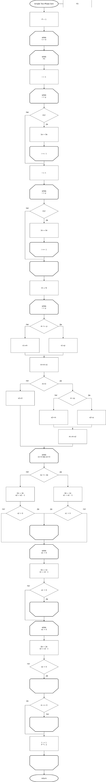

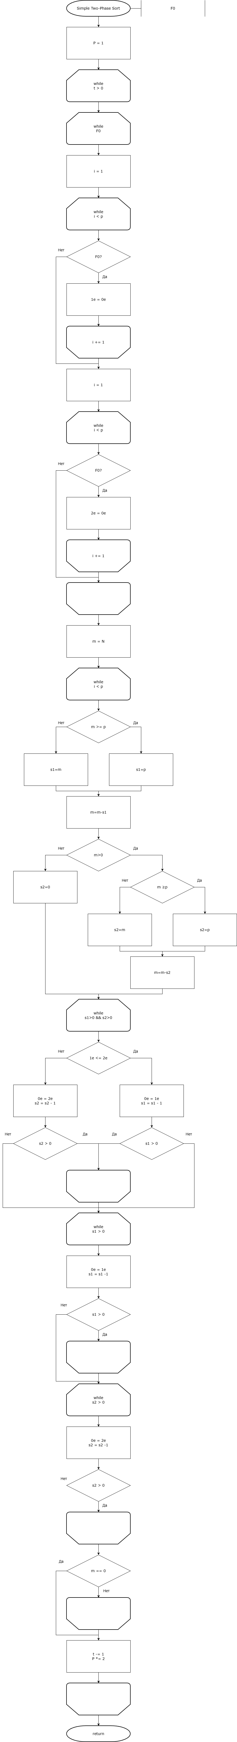

- Сортировка естественным слиянием (однофазная):

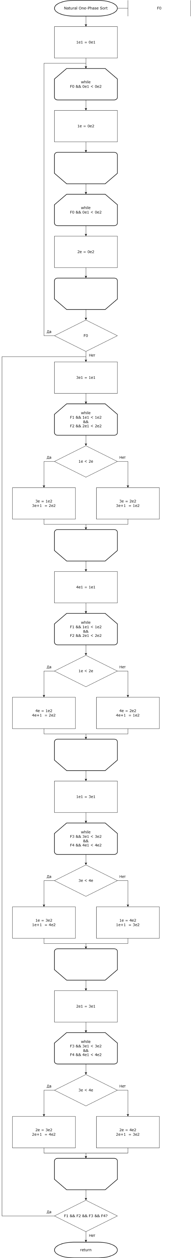
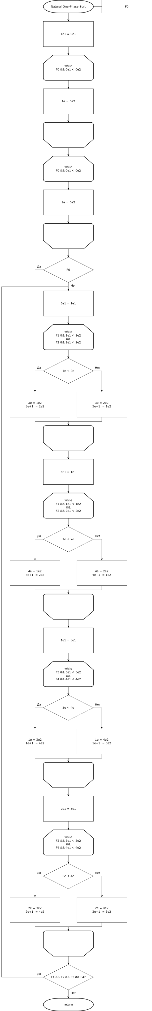

Примеры результатов сортировки с промежуточными результатами
Изначальный массив:

Сортировка простым слиянием (двухфазная):
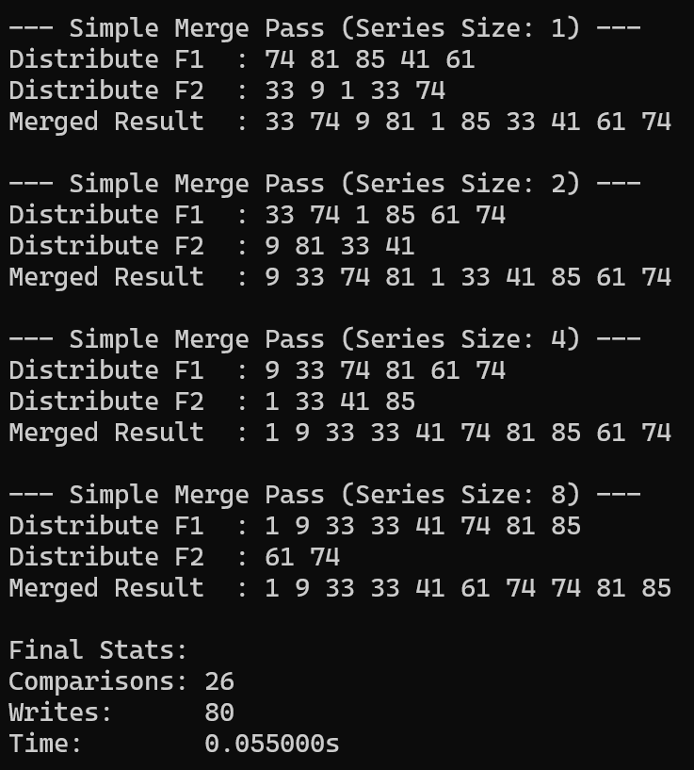
Сортировка естественным слиянием (однофазная):
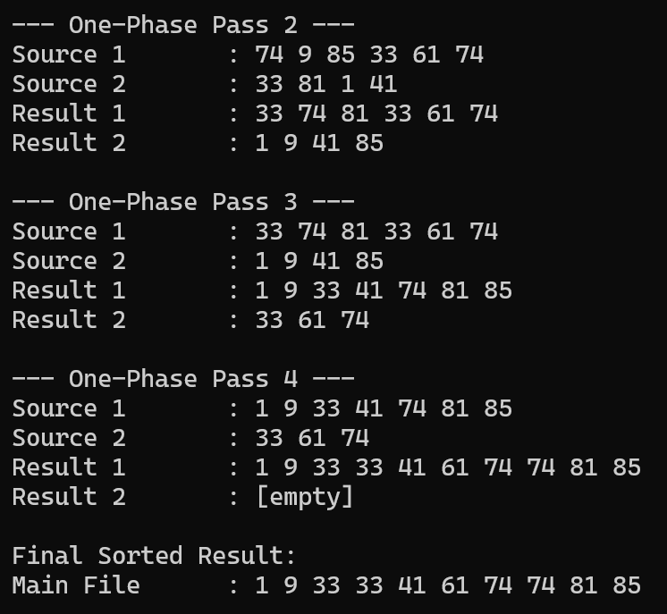

Теоретические оценки исследуемых алгоритмов
- Сортировка простым слиянием (двухфазная):
Временная сложность (O) составляет: n*log(n)
- Сортировка естественным слиянием (однофазная):
Временная сложность (O) составляет: N^{1,5}

Сравнительные характеристики работы алгоритмов
Массивы со случайными элементами от -150000 до 150000
Время сортировки, с
Массив  Сортировка | 100 | 1000 | 10 000 | 50 000 | 100 000
Простая | 0.082 | 0.24 | 1.016 | 4.366 | 8.805
Естественная | 0.077 | 0.181 | 1.027 | 4.166 | 8.86

Число сравнений
Массив  Сортировка | 100 | 1000 | 10000 | 50 000 | 100 000
Простая | 558 | 8731 | 123561 | 731899 | 1562907
Естественная | 1199 | 18233 | 262486 | 1503158 | 3205967

Число обменов
Массив  Сортировка | 100 | 1000 | 10 000 | 50 000 | 100 000
Простая | 1400 | 20000 | 280000 | 1600000 | 3400000
Естественная | 1300 | 19000 | 270000 | 1550000 | 3300000

Графики работы алгоритмов

Вывод
В ходе выполнения лабораторной работы были изучены принципы работы алгоритмов внешней сортировки, осуществлено их применение на пробных наборах данных. Полученная программа была исследована с точки зрения временных характеристик каждого из реализованных алгоритмов. Выяснилось, что простая сортировка оказалась сравнимой с естественной, при этом совершая заметно меньшее число сравнений. Это связано с особенностями алгоритма генерации чисел: массив, получаемый в результате, в среднем имеет не более 3 подряд идущих элементов, расположенных по возрастанию, что не позволяет естественному алгоритму оптимизировать процесс сортировки - лишь немного сокращается количество слияний, при этом проводится в два раза больше сравнений на этапе первоначальной обработке файла и распределения по двум новым.

